T.C.
ULAŞTIRMA ve ALTYAPI BAKANLIĞI



ETİK KOMİSYONU
2018 YILI FAALİYET RAPORU

ARALIK 2018

İÇİNDEKİLER :

A- Ulaştırma ve Altyapı Bakanlığı’nın Görev, Misyon ve Vizyonu
B- Ulaştırma ve Altyapı Bakanlığı Örgüt Yapısı

C- Ulaştırma ve Altyapı Bakanlığı Teşkilat Şeması

Ç. Ulaştırma ve Altyapı Bakanlığı’nın
Bağlı ve İlgili/İlişkili Kuruluşları
D. Ulaştırma ve Altyapı Bakanlığı
Etik Komisyonu Başkanlığı’nın Kuruluşu, Üyeleri,
Başvuru Durumu ve Etik Sözleşmesi

E. Ulaştırma ve Altyapı Bakanlığı
“Etik Günü ve Haftası” n da Gerçekleştirilen Faaliyetler

ULAŞTIRMA ve ALTYAPI BAKANLIĞI
ETİK KOMİSYONU BAŞKANLIĞI’NIN
2018 YILI FAALİYET RAPORU

A. ULAŞTIRMA ve ALTYAPI BAKANLIĞI’NIN GÖREVLERİ; MİSYON VE VİZYONU
Ulaştırma ve Altyapı Bakanlığı’nın görev, yetki ve sorumlulukları, 01/11/2011 tarihli ve 655 sayılı Ulaştırma ve Altyapı Bakanlığının Teşkilat ve Görevleri Hakkında Kanun Hükmünde Kararname ile belirlenmiş, ayrıca bazı özel kanunlarda da konularına münhasır görevler yer almıştır. Buna göre Ulaştırma ve Altyapı Bakanlığı’nın görevleri şunlardır:
Ulaştırma, denizcilik, haberleşme ve posta iş ve hizmetlerinin geliştirilmesi, kurulması, kurdurulması, işletilmesi ve işlettirilmesi hususlarında, ilgili kurum ve kuruluşlarla koordinasyon içerisinde, milli politika, strateji ve hedefleri belirlemek ve uygulamak, gerektiğinde güncellemek.
Havacılık sanayi ve uzay teknolojilerinin geliştirilmesi, kurulması, kurdurulması, işletilmesi ve işlettirilmesi, havacılık sanayi ve uzay biliminin geliştirilmesi ile uzaya yönelik yeteneklerin kazanılması hususlarında ilgili kurum ve kuruluşlarla koordinasyon içerisinde, milli havacılık sanayi ve uzay teknolojileri ile uzay politika, strateji ve hedeflerini belirlemek ve uygulamak, gerektiğinde güncellemek.
Ulaştırma ve denizcilik iş ve hizmetleriyle ilgili altyapı, şebeke, sistem ve hizmetleri ticari, ekonomik ve sosyal ihtiyaçlara, teknik gelişmelere uygun olarak planlamak, kurmak, kurdurmak, işletmek, işlettirmek ve geliştirmek.
Ulaştırma, denizcilik, haberleşme ve posta iş ve hizmetlerinin ekonomik, seri, elverişli, güvenli, kaliteli, çevreye kötü etkisi en az ve kamu yararını
gözetecek tarzda serbest, adil ve sürdürülebilir bir rekabet ortamında sunulmasını sağlamak.
Evrensel hizmet politikalarını ilgili kanunların hükümleri dahilinde ülkenin sosyal, kültürel, ekonomik ve teknolojik şartlarına göre belirlemek, evrensel hizmetin yürütülmesini sağlayacak esasları tespit etmek, uygulanmasını takip etmek ve net maliyetiyle ilgili hesapları onaylamak.

Bilgi toplumu politika, hedef ve stratejileri çerçevesinde; ilgili kamu kurum ve kuruluşlarıyla gerekli işbirliği ve koordinasyonu sağlayarak e-Devlet hizmetlerinin kapsamı ve yürütülmesine ilişkin usul ve esasları belirlemek, bu hizmetlere ilişkin eylem planları yapmak, koordinasyon ve izleme faaliyetlerini yürütmek, gerekli düzenlemeleri yapmak ve bu kapsamda ilgili faaliyetleri koordine etmek.
Uydu ve hava araçları tasarım ve test merkezleri, uydu, fırlatma araç ve sistemleri, hava araçları simülatörler, uzay platformları dahil havacılık sanayi, uzay teknolojileri ve uzayla ilgili her türlü ürün, teknoloji, sistem, araç ve gereçleri yapmak, yaptırmak, kurmak, kurdurmak, işletmek, işlettirmek, geliştirmek ile bunların yurtiçinde tasarımı, üretimi, entegrasyonu ve gerekli testlerinin yapılmasını sağlamak amacıyla plan, proje ve çalışmalar yapmak, bu amacın gerçekleşmesini uygun teşviklerle desteklemek, bu teşviklere ilişkin usul ve esasları belirlemek, bu hususlarda ilgili ticari, sanayi ve eğitim kuruluşları ile kamu kurum ve kuruluşları arasında gerekli işbirliği ve koordinasyonu sağlamak.
Ulaştırma, denizcilik, haberleşme, posta, havacılık ve uzay teknolojileri iş ve hizmetlerinin gerektirdiği uluslararası ilişkileri yürütmek, anlaşmalar yapmak ve bu alanlarda uluslararası mevzuatın gerektirmesi halinde mevzuat uyumunu sağlamak. Mevzuatla Bakanlığa verilen diğer görev ve hizmetleri yapmak.
5018 sayılı Kamu Mali Yönetimi ve Kontrol Kanunu uyarınca hazırlanan, Bakanlığımızın, Kamu İç Kontrol Standartlarına Uyum Eylem Planı’nda yer alan; “İdarenin Misyonu ve Vizyonu yazılı olarak belirlenmeli, duyurulmalı ve personel tarafından benimsenmesi sağlanmalıdır.” İfadesi gereğince; 2014-2018 dönemini kapsayan Bakanlığımızın yeni stratejik planındaki Misyonu ve Vizyonu aşağıda belirtilmiştir;

Misyonumuz; Ulaştırma, denizcilik, haberleşme, uzay ve bilgi teknolojileri alanlarında; dengeli, erişilebilir, ekonomik ve güvenli hizmet anlayışıyla, toplumun yaşam kalitesinin yükseltilmesine ve ülke kalkınmasına katkı sağlamak.

Vizyonumuz; Güvenli ulaşımı, hızlı erişimi sağlayan bir kurum olmak.

B. ULAŞTIRMA ve ALTYAPI BAKANLIĞI ÖRGÜT YAPISI

Ulaştırma ve Altyapı Bakanlığı teşkilat şeması aşağıda gösterilmiştir. Bakanlık merkezi Ankara’da olup, teşkilat yapısı merkez teşkilatı ile 13 adet Bölge Müdürlüğü, 3 adet Deniz Dibi Tarama Başmühendisliği ve 71 adet Liman Başkalığından oluşmaktadır.

C. ULAŞTIRMA ve ALTYAPI BAKANLIĞI TEŞKİLAT ŞEMASI

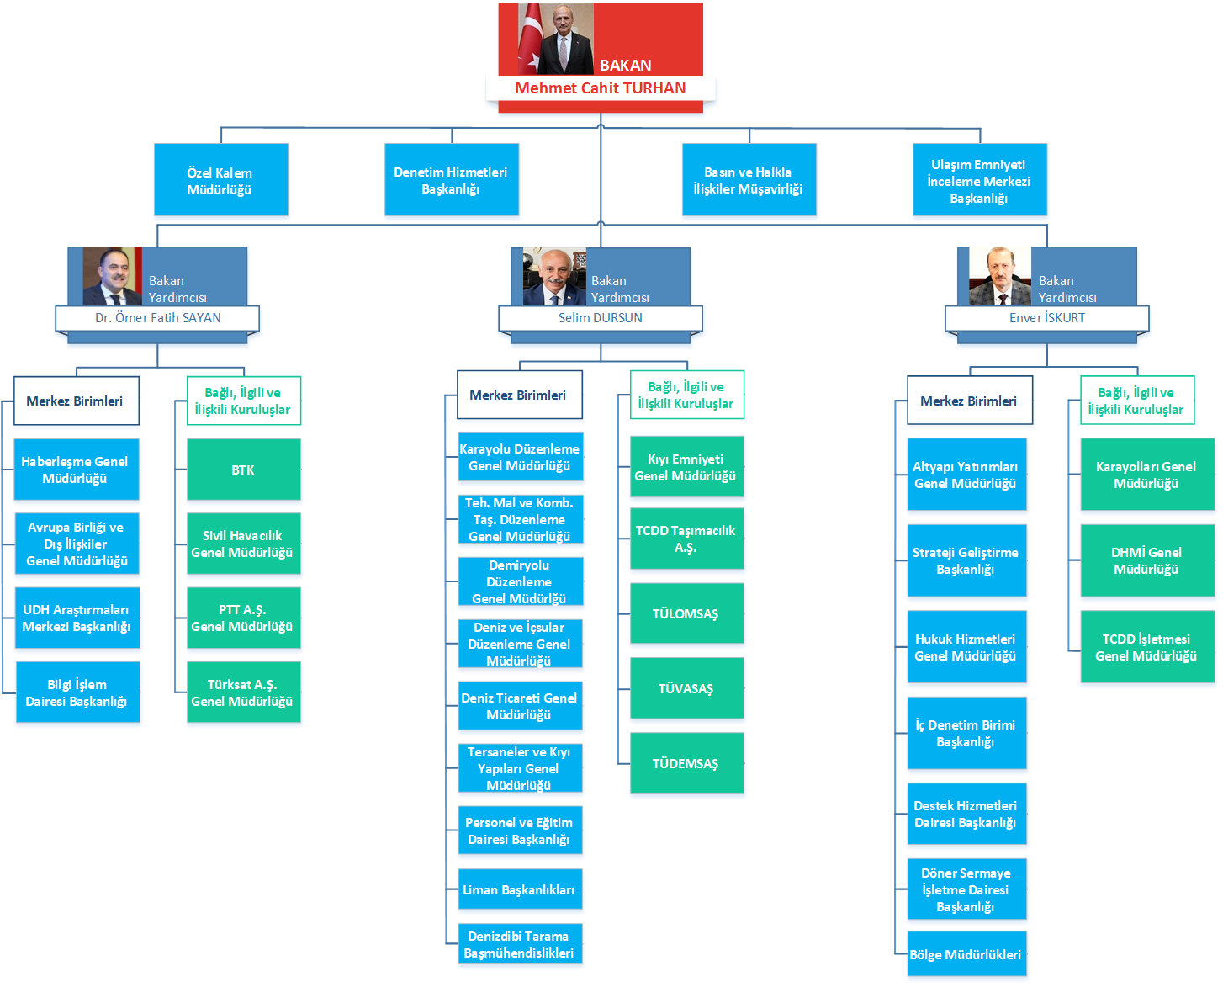

Ç. ULAŞTIRMA ve ALTYAPI BAKANLIĞI’NIN BAĞLI VE İLGİLİ/İLİŞKİLİ KURULUŞLARI

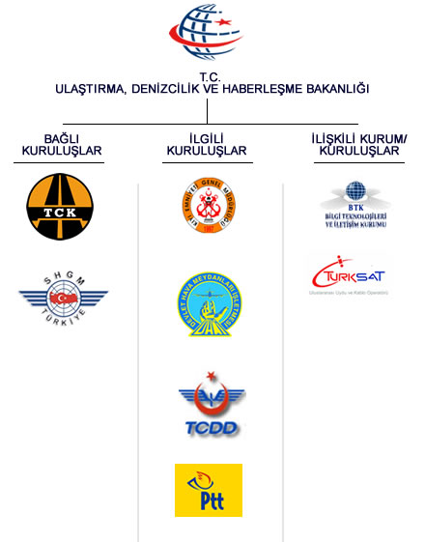

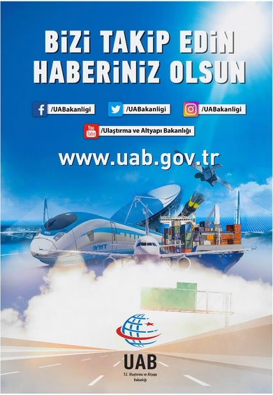

D. ULAŞTIRMA ve ALTYAPI BAKANLIĞI ETİK KOMİSYONU BAŞKANLIĞI’NIN KURULUŞU, ÜYELERİ, BAŞVURU DURUMU VE ETİK SÖZLEŞMESİ
5176 Sayılı Kanuna dayanılarak çıkarılan ve 13.04.2005 tarihinde yürürlüğe giren “Kamu Görevlileri Etik Davranış İlkeleri ile Başvuru Usul ve Esasları Hakkında Yönetmelik”in, 29’ncu maddesi gereğince kurum ve kuruluşlarda etik kültürünü yerleştirmek ve geliştirmek, etik uygulamaları değerlendirmek ve karşılaşılan etik sorunlarla ilgili olarak tavsiyelerde bulunmak üzere, Bakanlığımız Etik Komisyonu kurulmuştur.
Etik Komisyonumuz, Yönetmeliğin 29. Maddesi çerçevesinde çeşitli nedenlerle görevlerinden ayrılmaları sebebiyle Bakanlık Makamının 28.11.2018 tarih ve 89177 sayılı Olur’larıyla yeniden teşkil edilmiştir.

Bakanlığımız Etik Komisyonu Başkan ve Üyeleri;
-Selim DURSUN (Bakan Yardımcısı ) : Başkan
-Mutlu KARACA AYBAR (İç Denetim Birimi Başkan) : Üye
-Salih YILDIRIM (Daire Başkanı ) : Üye
-Cafer ÇELİK (Daire Başkanı V. ) : Üye

2018 yılında komisyonumuzun etik@uab.gov.tr mail adresine toplam 14 adet dilekçe başvurusu olmuştur. Gelen başvurular ilgili kurumlarca incelenerek yapılan işlemlerle ilgili cevaplanmıştır. Söz konusu dilekçelerin ilgili kuruluşlara göre dağılımı aşağıda sunulmuştur.

İlgili Kurum/Kuruluş/Birim | Toplam | Sonuçlanan | Cevap Bekleyen
Karayolu Düzenleme Gen. Müdürlüğü | 1 | 1 | 0
Posta ve Telgraf Teşkilatı A.Ş. | 1 | 1 | 0
Sivil Havacılık Genel Müdürlüğü | 1 | 1 | 0
Karayolları Genel Müdürlüğü | 2 | 2 | 0
Haberleşme Genel Müdürlüğü | 2 | 2 | 0
Alt Yapı Yatırımları Genel Müdürlüğü (Kamulaştırma D. Bşk.) | 1 | 1 | 0
DHMİ Genel Müdürlüğü | 1 | 1 | 0
BTK | 3 | 3 | 0
Meclis Soru Önergeleri | 2 | 2 | 0
Çeşitli konularda Bakanlığımız harici konularda posta ve Web sayfasında ulaşan dilekçeler
T O P L A M | 14 | 14 | 0

ULAŞTIRMA ve ALTYAPI BAKANLIĞI
Etik Komisyonu Çalışmaları ve 2018 Yılı Başvurular
( BİLGİ NOTU)

Bakanlığımız Etik Komisyonu Sekretaryası olarak; Etik Web ve Bakanlığımız BİMER Web sayfaları üzerinden, Ocak-2018 ve Aralık -2018 tarihleri arası 14 adet Şikayet, Bilgi, Belge talepleri ve yıl içinde farklı tarihlerde gelen Soru önergeleri ile çeşitli konularda yardım dilekçeleri ve bildirimler Destek Hizmetleri Dairesi Başkanlığımız Etik sekretaryası tarafından incelenmiş talepler doğrultusunda gerekli Birim ve Genel Müdürlüklere ulaştırılmıştır.

Her yıl 25 – 31 Mayıs Etik Haftası olarak kutlanmaktadır.

2018 Yılı Etik Komisyonuna Gelen Şikayet ve Talepler;

Başkanlığımız tarafından vatandaşlardan gelen şikayet, bilgi ve belge istemlerinin incelenmesi sonucu; Bakanlığımız Karayolları Genel Müdürlüğü birimleri, Karayolu Düzenleme Genel Müdürlüğü birimleri, Haberleşme Genel Müdürlüğü alt birimleri ve Altyapı Yatırımları Genel Müdürlüğüne bağlı birimlerine iletilerek, Vatandaşlarımızın şikayet ve sıkıntıları doğrultusunda bilgilendirilmesine yardımcı olunmuştur.

2018 yılı Etik Haftası dolayısıyla Bakanlığımızda “Etik Kültürün yerleştirilmesi ve Etik uygulamalar” ile ilgili sunum ve konuşma yapmak üzere Hacettepe İktisadi ve İdari Bilimler Fakültesinden Prof. Dr. Uğur ÖMÜRGÖNÜLŞEN’ in katkılarıyla 29 Mayıs 2018 günü Bakanlığımız Konferans Salonunda personelimize bir bilgilendirme toplantısı düzenlenmesi planlanmıştır.

Kamu görevlileri etik sözleşmesi

“Kamu hizmetinin her türlü özel çıkarın üzerinde olduğu ve kamu görevlisinin halkın hizmetinde bulunduğu bilinç ve anlayışıyla;
* Halkın günlük yaşamını kolaylaştırmak, ihtiyaçlarını en etkin, hızlı ve verimli biçimde karşılamak, hizmet kalitesini yükseltmek ve toplumun memnuniyetini artırmak için çalışmayı,
* Görevimi insan haklarına saygı, saydamlık, katılımcılık, dürüstlük, hesap verilebilirlik, kamu yararını gözetme ve hukukun üstünlüğü ilkeleri doğrultusunda yerine getirmeyi,
* Dil, din, felsefi inanç, siyasi düşünce, ırk, yaş, bedensel engelli ve cinsiyet ayrımı yapmadan, fırsat eşitliğini engelleyici davranış ve uygulamalara meydan vermeden tarafsızlık içerisinde hizmet gereklerine uygun davranmayı,
* Görevimi, görevle ilişkisi bulunan hiçbir gerçek veya tüzel kişiden hediye almadan, maddi ve manevi fayda veya bu nitelikte herhangi bir çıkar sağlamadan, herhangi bir özel menfaat beklentisi içinde olmadan yerine getirmeyi,
* Kamu malları ve kaynaklarını kamusal amaçlar ve hizmet gerekleri dışında kullanmamayı ve kullandırmamayı, bu mal ve kaynakları israf etmemeyi,
* Kişilerin dilekçe, bilgi edinme, şikayet ve dava açma haklarına saygılı davranmayı, hizmetten yararlananlara, çalışma arkadaşlarıma ve diğer muhataplarıma karşı ilgili, nazik, ölçülü ve saygılı hareket etmeyi,
* Kamu Görevlileri Etik Kurulu’nca hazırlanan yönetmeliklerle belirlenen etik davranış ilke ve değerlerine bağlı olarak görev yapmayı ve hizmet sunmayı taahhüt ederim”.

E. ULAŞTIRMA ve ALTYAPI BAKANLIĞI “ETİK GÜNÜ VE HAFTASI”NDA GERÇEKLEŞTİRİLEN FAALİYETLER

- Hem Kurum görevlisi, hem görevin kendisi, hem içinde görev yapılan Kurum bütünlüğünün, dürüstlüğünün ve itibarının korunması amacıyla seçilmiş ve atanmışların rehber olarak edindiği; 1- İletişim, 2- Kendini sınırlandırma, 3- Kamu yararı, 4- Şeffaflık, 5- Adil davranma, 6- Hesap verebilirlilik, temel ilkelerini Kurumumuz çalışanları ile paylaşmış genelgelerle desteklenmiştir.
- Mevcut çalışan tüm personel Kamu görevlileri etik sözleşmesini imzalamıştır.
- 25 Mayıs- 01 Haziran Etik Haftası kapsamında, Bakanlığımız kampüs alanı çevresinde afiş ve resimlerle konuya dikkat çekilmiştir.
-28 Mayıs tarihinde Kamu Görevlileri Etik Kurulunun düzenlediği “Kamuda Psikolojik Tacizin Önlenmesi ” konulu Konferansa Komisyon Üyesi Cafer ÇELİK ve Etik Eğitimcisi Oğuzhan GÖKALP katılmışlardır.
-29 Mayıs günü Bakanlığımız üst düzey yöneticilerinin, Etik Komisyon Başkan ve üyelerinin ayrıca; Bakanlık personelinin katıldığı, “Etik Kültürün yerleştirilmesi ve Etik uygulamalar” ile ilgili sunum ve konuşma yapmak üzere Hacettepe İktisadi ve İdari Bilimler Fakültesinden Prof. Dr. Uğur ÖMÜRGÖNÜLŞEN’ in katkılarıyla Bakanlığımız Konferans Salonunda personelimize bir bilgilendirme toplantısı düzenlenmiştir. 2018 yılı içerisinde, gerek etik@uab.gov.tr adresinden, gerekse posta yolu ile Bakanlığımıza gelen 14 adet başvuru incelenmiş bilgi, talep ve şikayetler konuları bakımından değerlendirilerek; ilgili birim ve Genel Müdürlüklerle irtibat kurularak yazışmalar ve bildirimler yapılmıştır. Kurum içi veyahut Kurum dışı şahıslardan gelen sıkıntı ve beklentiler hususunda yardımcı olunmuştur.

Selim DURSUN
Bakan Yardımcısı
Etik Komisyonu Başkanı

